

Modul 8
Disusun Oleh :
Dedik Romahadi, ST., M.Sc
Sub-CPMK 3.1 - Mampu menggunakan CAD untuk menyimulasikan kinerja komponen dan sistem dalam berbagai kondisi.
Sub - CPMK
Setelah UTS, model 3D mulai diuji, bukan hanya digambar.
Abstrak
Program Studi : S1 Teknik Mesin
Fakultas : Teknik
myclass.mercubuana.ac·id
Simulasi Kinerja Komponen: Tegangan, Termal, Kinematik
MODUL PERKULIAHAN
CAD
Kode Mata kuliah W132500006
PEMODELAN
Disusun Oleh
Dedik Romahadi, ST., M.Sc
www.mercubuana.ac·id
🔗 MODUL INTERAKTIF
https://dedik-romahadi.github.io/Mechanical-Engineering-Courses/Pemodelan-Computer-Aided-Design/Modul/Modul-8.html
Pada layar masuk, pilih tombol “👁️ Mode Preview (Tanpa Login)” untuk membaca seluruh materi tanpa perlu NIM dan PIN. Untuk mengerjakan Tugas dan Forum, masuk sebagai Mahasiswa memakai NIM dan PIN.
PENDAHULUAN
Setelah UTS, model 3D mulai diuji, bukan hanya digambar. FEM Workbench FreeCAD 1.0 dengan solver CalculiX membagi komponen menjadi elemen hingga, memberinya material, tumpuan, dan beban, lalu menghitung perpindahan, tegangan, suhu, dan frekuensi alami. Setiap hasil dibandingkan dengan rumus balok, batang tarik, hukum Fourier, dan frekuensi kantilever agar simulasi dapat dipercaya; tugasnya lima berkas FreeCAD berisi Analysis lengkap dengan bacaan analitisnya.
Capaian Pembelajaran (Sub-CPMK)
• Sub-CPMK 3.1: Mampu menggunakan CAD untuk menyimulasikan kinerja komponen dan sistem dalam berbagai kondisi.
• Bahan kajian: Menyiapkan analisis elemen hingga di FEM Workbench (CalculiX): material, mesh, tumpuan dan beban, lalu menjalankan simulasi statik, termal, dan gerak sederhana pada komponen.
• Kata kunci: FEM Workbench; Material & Mesh; Tumpuan & Beban; Statik / Termal.
• Indikator: menjawab benar 10 soal pilihan ganda (@1 poin); menyerahkan 5 model FreeCAD — T1 Kantilever Analysis statik — massa (g) (6 poin); T2 Kantilever — defleksi teoretis δ (mm) (6 poin); T3 Batang tarik — tegangan σ = F/A (MPa) (6 poin); T4 Batang termal thermomech — laju kalor q (W) (11 poin); T5 Kantilever frequency — f₁ (Hz) (11 poin) — masing-masing berupa berkas .FCStd yang diunggah beserta satu angka bacaan geometri yang diperiksa server; menulis jawaban 3 pertanyaan Forum Diskusi (minimal 30 kata tiap jawaban).
• Kedudukan: Pertemuan 9 dari 16, mata kuliah 3 SKS kelas 2A2132FF; bobot penilaian Tugas 2 %, UTS 0 %, UAS 5 % (SIA).
METODE ELEMEN HINGGA:
DARI MODEL 3D KE PREDIKSI KINERJA
Model CAD yang sudah benar geometrinya belum tentu kuat, kaku, dingin, atau bebas resonansi. Bagian ini memperkenalkan gagasan FEM, tiga jenis analisis yang dipakai di kelas, dan alur kerja lengkap dari geometri sampai validasi.
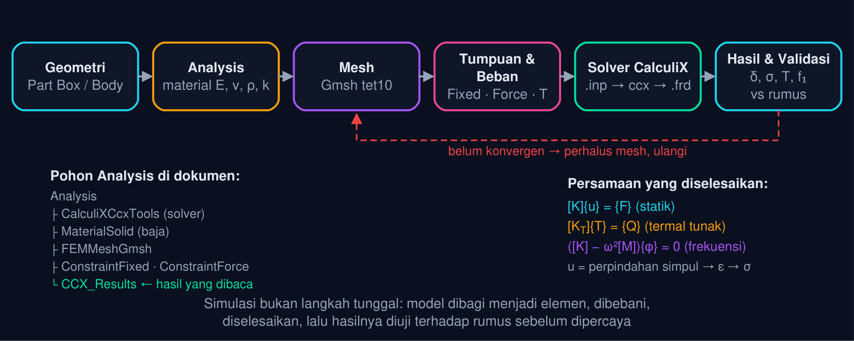
Gambar 1 — Alur analisis elemen hingga di FEM Workbench dan pohon Analysis. Geometri diberi material, dibagi menjadi mesh, diberi tumpuan dan beban, diselesaikan CalculiX, lalu hasilnya divalidasi; bila belum konvergen, mesh diperhalus dan analisis diulang.
• Diskretisasi: Benda kontinu dibagi menjadi elemen kecil (tetrahedron) yang terhubung di simpul. Di dalam elemen, perpindahan dianggap mengikuti fungsi sederhana (linear atau kuadratik), sehingga masalah diferensial berubah menjadi sistem persamaan aljabar. kontinu → elemen
• Kesetimbangan: Kekakuan tiap elemen dirakit menjadi matriks global [K]; gaya luar dan tumpuan membentuk {F} dan syarat batas; solver menyelesaikan [K]{u} = {F} untuk perpindahan simpul u, lalu menurunkan regangan ε dan tegangan σ. [K]u = F
• Tiga jenis analisis: Statik (u, σ akibat beban), termal (T dan q akibat beda suhu), dan frekuensi (mode getar dan f_{n} tanpa beban). FreeCAD 1.0 juga menyediakan buckling (Modul 9). Kinematika rakitan bukan urusan FEM, melainkan Assembly Workbench (Modul 11). static · thermomech · frequency
• Validasi: Hasil FEM tidak otomatis benar: mesh kasar, tumpuan keliru, atau satuan tertukar memberi angka yang meyakinkan tetapi salah. Selalu bandingkan dengan rumus tertutup (δ, σ, q, f₁) pada kasus sederhana sebelum menyimulasikan bentuk rumit. FEM vs rumus
Tabel 1. Jenis analisis: Masukan khas, Keluaran, Rumus pembanding di modul ini.
Jenis analisis | Masukan khas | Keluaran | Rumus pembanding di modul ini
Statik linear | E, ν; Fixed; Force/Pressure | Perpindahan u, regangan, von Mises, tegangan utama | δ = F·L³/(3·E·I); σ = F/A; σ = 6·F·L/(b·h²)
Termal tunak | k (dan c, α); Temperature/Heat flux | Suhu T tiap simpul, fluks kalor | q = k·A·ΔT/L (Fourier)
Frekuensi | E, ν, ρ; Fixed (tanpa beban) | Frekuensi alami f_{n} dan bentuk mode | f₁ = (β₁²/2π)·√(E·I/(ρ·A))/L²
Buckling | E, ν; beban tekan | Faktor beban kritis | P_{cr} = π²·E·I/L² (Modul 9)

Persamaan Kesetimbangan Elemen Hingga
[K]{u} = {F}, k_{batang} = (E A)/L (1)
[K] = matriks kekakuan global (rakitan kekakuan elemen) · {u} = perpindahan simpul · {F} = gaya simpul. Untuk satu elemen batang aksial, kekakuannya E A / L: contoh batang 30 × 15 × 180 mm baja: k = 210000 × 450 / 180 = 525.000 N/mm.
📐 Persamaan (1) — Setiap elemen berperilaku seperti pegas multi-arah; menyambungkan ribuan pegas menghasilkan sistem persamaan besar yang diselesaikan solver. Perpindahan adalah hasil primer; tegangan diturunkan dari turunan perpindahan, sehingga tegangan lebih peka terhadap mesh daripada perpindahan. Itulah sebabnya validasi tegangan memerlukan mesh lebih halus daripada validasi defleksi.
• [K]: Matriks kekakuan global (N/mm)
• {u}: Vektor perpindahan simpul (mm)
• {F}: Vektor gaya simpul (N)
• E, A, L: Modulus, luas penampang, panjang elemen batang
💡 Cara Membaca Modul Ini: Bagian 02 mengenalkan objek FEM Workbench dan solver CalculiX, Bagian 03–05 menyiapkan tiga masukan (material, mesh, tumpuan/beban), Bagian 06 menjalankan analisis statik dan membandingkannya dengan rumus balok (Tugas 1–3), Bagian 07 memperluas ke termal (Tugas 4) dan frekuensi (Tugas 5), lalu Bagian 08–09 menutup dengan Python ObjectsFem dan praktik kantilever.
FEM WORKBENCH DAN SOLVER CALCULIX:
OBJEK, PERINTAH, DAN JALUR BERKAS
Semua yang dibutuhkan satu simulasi dikumpulkan dalam kontainer Analysis. Bagian ini memetakan objek-objeknya, perintah toolbar, cara menjalankan CalculiX, dan cara membaca hasilnya.
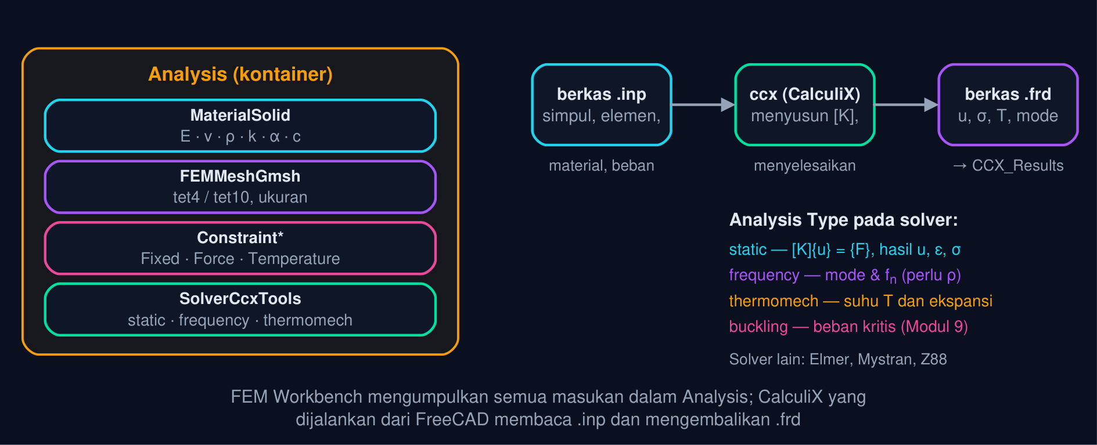
Gambar 2 — Objek FEM Workbench di dalam Analysis dan jalur solver CalculiX. Material, mesh, constraint, dan solver hidup di dalam kontainer Analysis; saat dijalankan, FreeCAD menulis .inp, memanggil ccx, dan membaca .frd menjadi CCX_Results.
Tabel 2. Objek: Perintah toolbar FEM, Isi / parameter penting, Nama di pohon.
Objek | Perintah toolbar FEM | Isi / parameter penting | Nama di pohon
Analysis | Analysis container | Wadah satu kasus; boleh lebih dari satu per dokumen | Analysis
Solver | Solver CalculiX Standard | Analysis Type (static, frequency, thermomech, buckling, check); Eigenmodes Count; Thermo Mech Steady State | CalculiXCcxTools
Material | Material for solid | Kartu material (Steel-Generic, AlMg3F24, ABS-Generic…) atau isian manual E, ν, ρ, k, α, c | MaterialSolid
Mesh | FEM mesh from shape by Gmsh / Netgen | Shape, Element Order, Characteristic Length Max/Min, Mesh Regions | FEMMeshGmsh
Constraint | Constraint fixed / force / pressure / temperature / … | References (muka, rusuk, titik) + nilai + arah | ConstraintFixed, ConstraintForce
Result | dibuat solver | DisplacementLengths, vonMises, PrincipalMax, Temperature; Show result & Post pipeline | CCX_Results, CCX_Mode1_Results

• CalculiX (ccx): Solver elemen hingga sumber terbuka karya G. Dhondt dengan format masukan bergaya Abaqus. FreeCAD menuliskan berkas .inp lengkap (simpul, elemen, material, *BOUNDARY, *CLOAD) ke direktori kerja, menjalankan ccx, lalu membaca .frd. .inp → ccx → .frd
• Menjalankan solver: Klik ganda CalculiXCcxTools → panel Tasks: Write .inp file → Run CalculiX. Log di panel menunjukkan “CalculiX done without error”. Tombol Run solver di toolbar melakukan keduanya sekaligus. Write · Run
• Membaca hasil: Klik ganda CCX_Results → Show result: pilih Displacement Magnitude, von Mises, atau Temperature; geser Displacement factor untuk memperbesar deformasi tampilan. Tab Data memuat daftar angka tiap simpul. Show result
• Post pipeline (VTK): Post pipeline from result menampilkan kontur berwarna dengan filter (Warp, Clip, Cut, Scalar clip) untuk melihat bagian dalam solid. Modul 9 membahas evaluasi hasil lebih dalam. Modul 9
🧭 Satuan di balik layar: FreeCAD menulis .inp dalam mm, N, dan MPa (E = 210000), massa jenis dalam t/mm³ (7,85×10⁻⁹), suhu dalam K, dan konduktivitas dalam mW/(mm·K). Anda cukup memasukkan besaran berunit (mis. "210000 MPa", "7850 kg/m^3"); konversi dilakukan otomatis. Hasil: perpindahan mm, tegangan MPa, suhu K, frekuensi Hz.
MATERIAL DAN PROPERTI:
E, Ν, Ρ, K, Α YANG DIBACA SOLVER
Solver hanya tahu material dari angka yang Anda berikan. Bagian ini membahas properti yang dibutuhkan tiap jenis analisis, kartu material FreeCAD 1.0, dan bacaan massa sebagai pemeriksaan pertama.
Tabel 3. Material (kartu FreeCAD): E (MPa), ν, ρ (kg/m³), k (W/(m·K)), α (10⁻⁶/K), σy (MPa).
Material (kartu FreeCAD) | E (MPa) | ν | ρ (kg/m³) | k (W/(m·K)) | α (10⁻⁶/K) | σ_{y} (MPa)
Steel-Generic (baja) | 210000 | 0,30 | 7850 | 50 | 12 | ≈ 250 (S235)
AlMg3F24 (aluminium) | 70000 | 0,33 | 2700 | 237 | 23 | ≈ 180
Kuningan (CuZn37) | 100000 | 0,34 | 8400 | 120 | 20 | ≈ 200
ABS-Generic (plastik) | 2300 | 0,37 | 1050 | 0,2 | 90 | ≈ 40
Concrete-Generic | 32000 | 0,17 | 2400 | 1,4 | 10 | —

• E dan ν (statik): Modulus elastisitas E menentukan kekakuan (δ ∝ 1/E); rasio Poisson ν menentukan penyusutan melintang. Untuk tegangan pada kasus statik tertentu (batang tarik, balok), σ tidak bergantung pada E, hanya δ yang bergantung. δ ∝ 1/E
• ρ (massa, getaran): Massa jenis dibutuhkan untuk Self weight dan analisis frekuensi (matriks massa [M]). Massa komponen sendiri dihitung dari ρ × Volume; kartu Steel memberi 7850 kg/m³ = 7,85×10⁻³ g/mm³. m = ρ·V
• k, α, c (termal): Konduktivitas k mengatur laju kalor q; koefisien muai α mengubah ΔT menjadi regangan termal α·ΔT (tegangan termal bila ditahan); kalor jenis c hanya berperan pada analisis transien. q ∝ k
• Kartu vs manual: Material for solid membuka pustaka kartu (.FCMat) FreeCAD 1.0; pilih kartu lalu periksa tab Material Properties. Nilai boleh disunting manual dan tersimpan di dokumen, sehingga berkas .FCStd membawa propertinya. .FCMat
Massa Komponen dari Volume Model
m = ρ V, m[g] = 7,85×10⁻³ V[mm³] (baja) (2)
ρ = massa jenis · V = Shape.Volume. Contoh kantilever 180 × 30 × 15 mm: V = 81.000 mm³, m = 635,85 g.
📐 Persamaan (2) — Massa adalah bacaan pertama yang membuktikan material dan geometri sudah benar sebelum solver dijalankan; FreeCAD 1.0 menampilkannya di tab Data bila Material Body diisi. Angka ini juga masuk ke analisis frekuensi lewat matriks massa dan ke Self weight lewat ρ·g.
• m: Massa (g)
• ρ: Massa jenis (g/mm³ atau kg/m³)
• V: Volume solid (mm³)
⚠️ Properti kosong = solver gagal atau hasil nol: analisis frekuensi tanpa ρ menghasilkan pesan galat CalculiX atau frekuensi tak berhingga; analisis thermomech tanpa k tidak dapat ditulis ke .inp. Periksa tab Material Properties sebelum Run: E, ν, ρ selalu terisi; k, α, c wajib untuk termal.
MESH:
MEMBAGI SOLID MENJADI ELEMEN HINGGA
Kualitas jawaban FEM ditentukan mesh. Bagian ini membahas Gmsh dan Netgen, orde elemen, ukuran elemen awal, penghalusan lokal, dan uji konvergensi yang sederhana.
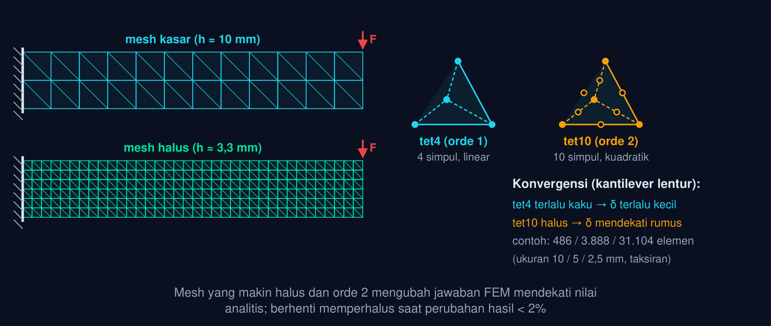
Gambar 3 — Mesh kasar dan halus pada kantilever serta elemen tet4 dan tet10. Kantilever contoh dibagi menjadi elemen tetrahedron; ukuran 10 / 5 / 2,5 mm memberi kira-kira 486 / 3.888 / 31.104 elemen. Tet10 menangkap lentur jauh lebih baik daripada tet4.
Tabel 4. Parameter mesh: Gmsh, Netgen, Catatan.
Parameter mesh | Gmsh | Netgen | Catatan
Shape | objek Part/Body | objek Part/Body | Satu mesh per solid; rakitan perlu Compound
Element Order | 1st / 2nd | Second order (centang) | Selalu 2nd untuk lentur dan tegangan
Ukuran elemen | Characteristic Length Max / Min | Max Size, Fineness | Mulai ≈ h/2 (tebal terkecil ÷ 2), lalu perhalus
Mesh Regions | Mesh region pada muka/rusuk | — | Halus di sudut, lubang, dan daerah tegangan tinggi
Elemen | Tetrahedron (tet4/tet10); hexa opsional | Tetrahedron | Jumlah elemen tampil pada properti mesh
Menjalankan | klik ganda → Apply | klik ganda → OK | Gmsh disertakan dalam paket FreeCAD 1.0

Animasi 1 — Mesh makin halus (h-refinement) pada kantilever
Animasi ini dapat dijalankan pada halaman modul interaktif (tautan di awal dokumen); panel di bawah merangkum cara membacanya.
Cara membaca: mesh kantilever bertambah halus dari 1 sampai n elemen sepanjang tebal (PAUSE menahan mesh terhalus). Kolom kanan menaksir jumlah elemen tet dan rasio δ_{FEM}/δ_{teori}: tet4 mendekati 1 perlahan (terlalu kaku), tet10 hampir langsung konvergen. Kurva ini ilustratif; angka sesungguhnya diperoleh dari praktik Bagian 09.
• Aturan ukuran awal: Ukuran elemen maksimum ≈ setengah tebal terkecil agar ada ≥ 2 elemen tet10 melintasi tebal (≥ 4 untuk tet4). Kantilever tebal 15 mm: mulai 7,5 mm, uji 5 dan 2,5 mm. ≈ h/2
• Uji konvergensi: Jalankan tiga mesh makin halus; bila δ atau σ maks berubah < 2% antar mesh, hasil dianggap konvergen. Tegangan konvergen lebih lambat daripada perpindahan. Δ < 2%
• Orde 2 wajib untuk lentur: Elemen linear (tet4) mengalami shear locking: kantilever terlalu kaku, δ terlalu kecil, σ terlalu rendah. Semua tugas modul ini memakai Element Order 2nd. tet10
• Biaya hitung: Jumlah elemen ∝ 1/h³; memperhalus dua kali melipatgandakan elemen delapan kali. Gunakan Mesh Regions untuk menghaluskan daerah kritis saja. ∝ 1/h³
TUMPUAN DAN BEBAN:
CONSTRAINT YANG MENIRU KONDISI NYATA
Tumpuan dan beban adalah penerjemah antara komponen nyata dan model. Bagian ini membahas tiap jenis constraint, acuan geometrinya, satuan, dan jebakan yang membuat hasil menyimpang dari rumus.
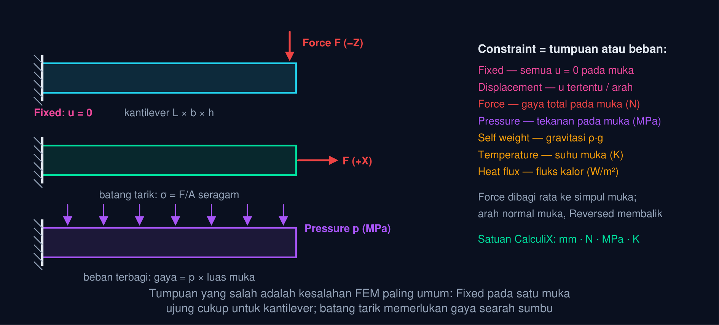
Gambar 4 — Jenis tumpuan dan beban pada kantilever, batang tarik, dan muka bertekanan. Fixed mengunci muka tumpuan; Force memberi gaya total pada muka (dibagi rata ke simpul); Pressure memberi tekanan per luas; Temperature dan Heat flux dipakai analisis termal.
Tabel 5. Constraint: Acuan, Nilai dan satuan, Dipakai pada tugas.
Constraint | Acuan | Nilai dan satuan | Dipakai pada tugas
Fixed | Muka / rusuk / titik | — (semua u = 0) | T1–T5: muka ujung x = 0
Displacement | Muka / rusuk / titik | u_{x}, u_{y}, u_{z} (mm) atau kunci arah | Simetri, tumpuan rol
Force | Muka / rusuk / titik | Gaya total (N) + arah normal/rusuk; Reversed | T1, T2 (−Z), T3 (+X)
Pressure | Muka | Tekanan (MPa); Reversed = tarik | Bejana, dudukan
Self weight | seluruh model | Arah gravitasi | Rangka besar
Temperature | Muka / rusuk / titik | Suhu (K) | T4: dua muka ujung
Initial temperature | seluruh model | Suhu awal (K) | T4 (thermomech)
Heat flux | Muka | W/m² atau konveksi (h, T∞) | Sirip pendingin

• Fixed: Perpindahan nol pada seluruh simpul muka acuan: kantilever dijepit di muka ujung. Fixed pada muka yang salah (mis. muka bawah) mengubah kasus menjadi pelat terjepit dan membuat δ menyimpang jauh dari rumus. u = 0
• Force: Nilai adalah gaya TOTAL pada acuan, dibagi rata ke simpul-simpulnya. Arah mengikuti normal muka; centang Reversed bila panah menunjuk ke arah yang salah. Force pada rusuk atau titik menimbulkan tegangan lokal palsu (singularitas). N total
• Temperature: Menetapkan suhu simpul pada acuan; analisis thermomech memerlukan Initial temperature dan Thermo Mech Steady State agar hasilnya keadaan tunak. Beda suhu dua muka ujung menghasilkan gradien linear. K
• Statik tertentu vs tak tentu: Kantilever dan batang tarik adalah statik tertentu: tegangan tidak bergantung E. Tumpuan berlebih (dua ujung Fixed) mengubah distribusi gaya; validasi rumus hanya sah bila tumpuan meniru asumsi rumus. asumsi rumus
💡 Memilih muka dengan benar: pada Part Box, muka x = 0 dan x = L adalah dua muka ujung yang tegak lurus sumbu X (arahkan kursor sampai tooltip menampilkan Face1 … Face6; muka ujung sumbu X pada Box baru biasanya Face1 dan Face2). Constraint Force −Z pada muka ujung memberi beban lentur; +X memberi tarik aksial.
ANALISIS STATIK DAN VALIDASI ANALITIS:
Δ DAN Σ DIBANDINGKAN DENGAN RUMUS
Kantilever dan batang tarik adalah dua kasus yang rumusnya tertutup dan mudah dimodelkan. Bagian ini menjalankan analisis statik pada keduanya dan menjadikan rumus balok serta F/A sebagai tolok ukur hasil FEM.
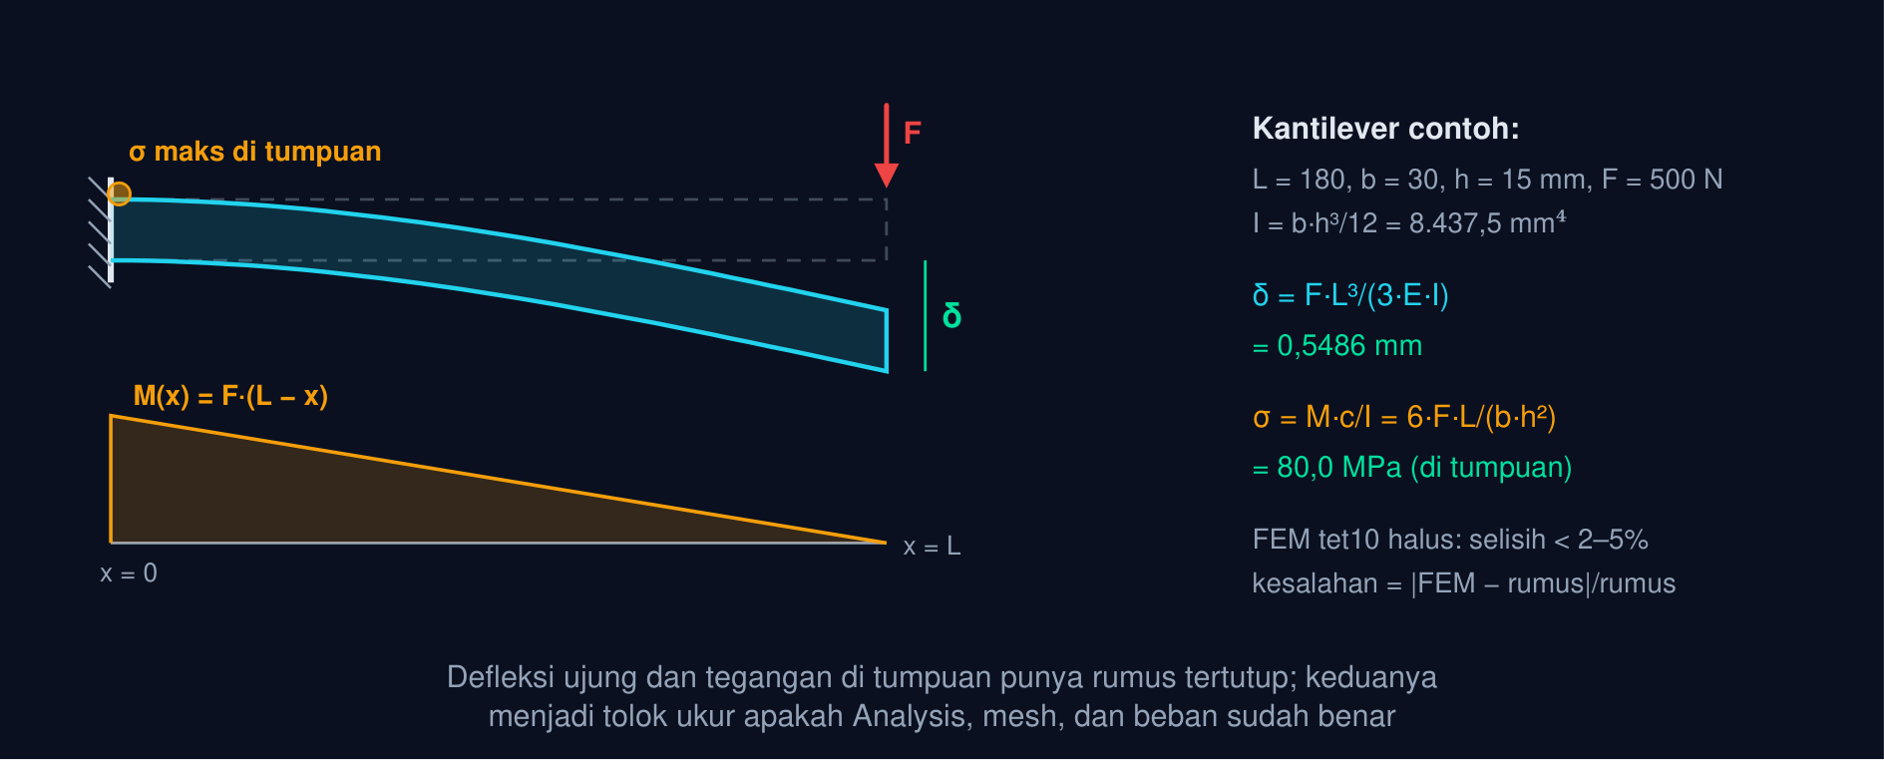
Gambar 5 — Kantilever terdefleksi, diagram momen, dan rumus validasi δ dan σ. Kantilever 180 × 30 × 15 mm baja dengan F = 500 N: δ = 0,5486 mm dan σ maks = 80,0 MPa di tumpuan; FEM tet10 halus harus mendekati keduanya.
Defleksi Ujung Kantilever (Euler–Bernoulli)
δ = (F L³)/(3 E I), I = (b h³)/12 (3)
F = gaya di ujung bebas · L = panjang · E = modulus · I = momen inersia penampang (b lebar, h tebal searah beban). Contoh F = 500 N, L = 180, b = 30, h = 15: I = 8.437,5 mm⁴, δ = 0,5486 mm.
📐 Persamaan (3) — Rumus ini mengabaikan deformasi geser, sehingga FEM (yang memuatnya) biasanya memberi δ sedikit lebih besar untuk balok pendek (L/h < 10); untuk L/h ≥ 10 selisihnya di bawah 2%. Kesalahan lebih dari 5% hampir selalu berarti tumpuan, arah beban, atau orde mesh keliru. Inilah bacaan Tugas 2.
• δ: Defleksi ujung bebas (mm)
• F: Gaya ujung (N)
• L: Panjang kantilever (mm)
• E: Modulus elastisitas (MPa)
• I: Momen inersia (mm⁴)
Tegangan Normal: Aksial dan Lentur
σ_{aksial} = F/A, σ_{lentur, maks} = (M c)/I = (6 F L)/(b h²) (4)
A = b h luas penampang · M = F L momen di tumpuan · c = h/2. Contoh batang tarik F = 13.500 N, A = 450 mm²: σ = 30,0 MPa, ε = σ/E = 142,9 µm/m, ΔL = 0,0257 mm; kantilever contoh: σ_{maks} = 80,0 MPa.
📐 Persamaan (4) — Pada batang tarik, von Mises FEM hampir seragam sama dengan F/A kecuali di dekat Fixed (efek Poisson yang ditahan). Pada kantilever, tegangan terbesar berada di serat atas/bawah muka tumpuan; von Mises di titik itu mendekati 6FL/(bh²) pada mesh halus, dan sudut tajam Fixed menimbulkan puncak lokal yang tidak konvergen (singularitas) yang harus diabaikan saat membandingkan. Tugas 3 memakai bentuk aksialnya.
• σ: Tegangan normal (MPa)
• F: Gaya (N)
• A: Luas penampang (mm²)
• M: Momen lentur (N·mm)
• b, h: Lebar dan tebal penampang (mm)
Animasi 2 — Defleksi kantilever terhadap gaya F (skala tampilan diperbesar)
Animasi ini dapat dijalankan pada halaman modul interaktif (tautan di awal dokumen); panel di bawah merangkum cara membacanya.
Cara membaca: gaya naik dari nol sampai F (PAUSE menahan pada F penuh); kurva lendutan mengikuti y(x) = F·x²(3L − x)/(6EI) dengan skala tampilan diperbesar. Kolom kanan memberi δ (Persamaan 3) dan σ maks (Persamaan 4): δ ∝ L³/h³, σ ∝ L/h². Bandingkan dengan hasil FEM Anda pada Tugas 2.
Tabel 6. Besaran: Rumus, Contoh kantilever, Bacaan di CCX_Results, Selisih wajar.
Besaran | Rumus | Contoh kantilever | Bacaan di CCX_Results | Selisih wajar
Defleksi ujung | F·L³/(3·E·I) | 0,5486 mm | DisplacementLengths maks (Show result → Displacement Magnitude) | < 2–5%
Tegangan lentur maks | 6·F·L/(b·h²) | 80,0 MPa | vonMises di serat atas/bawah muka tumpuan (abaikan puncak sudut) | < 5–10%
Tegangan aksial | F/A | 30,0 MPa | vonMises di tengah batang (seragam) | < 1%
Pertambahan panjang | F·L/(E·A) | 0,0257 mm | DisplacementLengths maks pada muka beban | < 1%
Massa | ρ·V | 635,85 g | Shape.Volume × ρ (bukan hasil solver) | 0

🧾 Kesalahan relatif: e = |hasil FEM − rumus| / rumus × 100%. Laporkan e bersama ukuran mesh dan orde elemen; e yang turun saat mesh diperhalus menandakan konvergensi, e yang tetap besar menandakan kesalahan model (tumpuan, beban, satuan). Modul 9 memakai e sebagai dasar evaluasi hasil dan faktor keamanan.
ANALISIS TERMAL DAN FREKUENSI:
SUHU, LAJU KALOR, DAN MODE GETAR
Dengan Analysis yang sama, mengganti Analysis Type membuka dua pertanyaan baru: seberapa cepat kalor mengalir dan pada frekuensi berapa komponen beresonansi. Bagian ini membahas keduanya beserta rumus pembandingnya, dan menempatkan kinematika pada tempatnya.
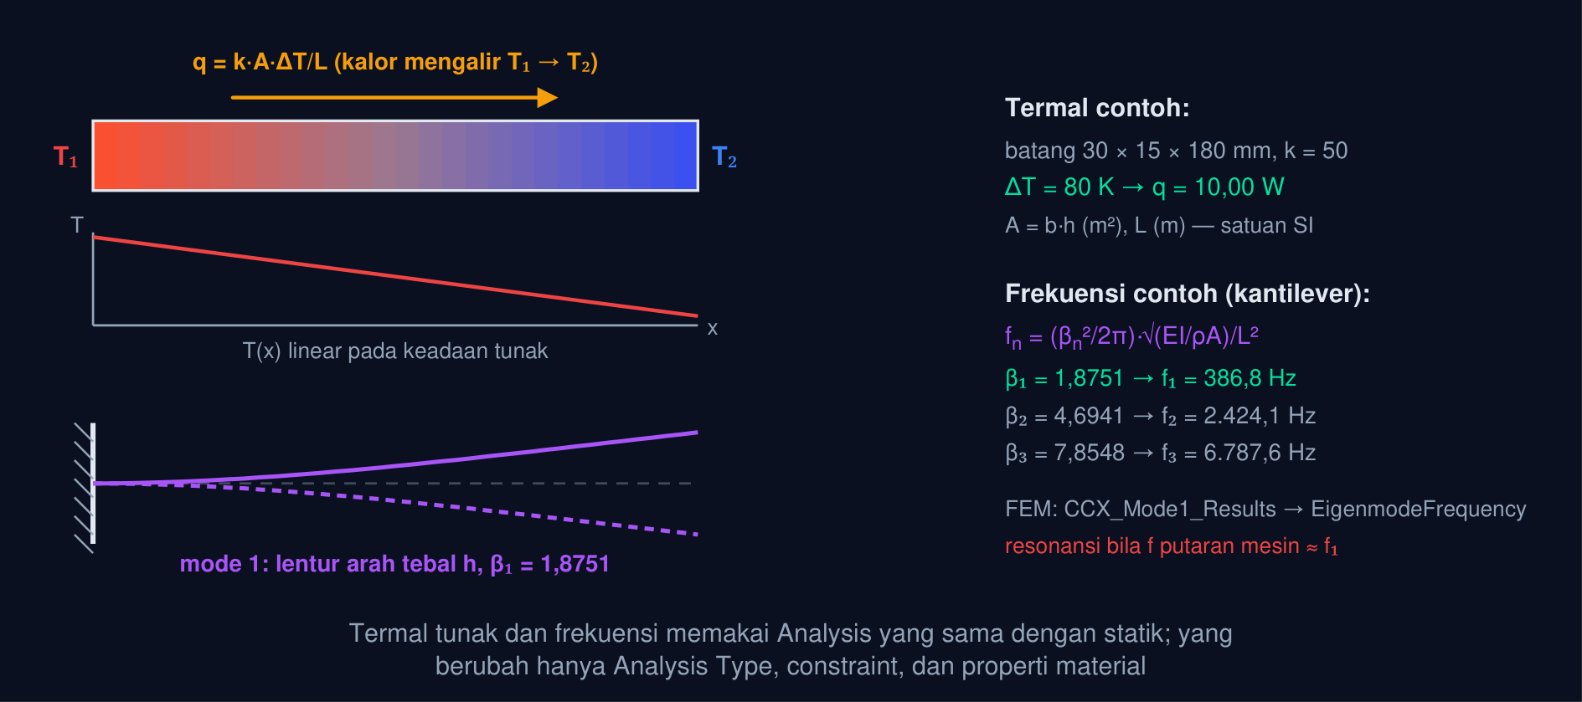
Gambar 6 — Hantaran kalor batang dan mode getar pertama kantilever. Batang 30 × 15 × 180 mm dengan ΔT = 80 K menghantarkan q = 10,00 W (k = 50); kantilever yang sama bergetar pada f₁ = 386,8 Hz, f₂ = 2.424,1 Hz, f₃ = 6.787,6 Hz.
Hantaran Kalor Tunak pada Batang (Hukum Fourier)
q = k A ΔT/L, T(x) = T₁ − ΔT x/L (5)
k = konduktivitas termal (W/(m·K)) · A = luas penampang (m²) · ΔT = T₁ − T₂ beda suhu ujung (K) · L = panjang (m). Contoh 30 × 15 × 180 mm, k = 50, ΔT = 80 K: A = 4,5×10⁻⁴ m², q = 10,00 W.
📐 Persamaan (5) — Pada keadaan tunak tanpa sumber kalor, suhu turun linear dari muka panas ke muka dingin dan fluks kalor q/A seragam. Analisis thermomech CalculiX menghasilkan medan T yang sama; laju kalornya dihitung dari k dan gradien. Perhatikan satuan: A dalam m² dan L dalam m agar q dalam watt. Inilah bacaan Tugas 4.
• q: Laju hantaran kalor (W)
• k: Konduktivitas termal (W/(m·K))
• A: Luas penampang (m²)
• ΔT: Beda suhu ujung (K)
• L: Panjang batang (m)
Animasi 3 — Aliran kalor ΔT sepanjang batang (keadaan tunak)
Animasi ini dapat dijalankan pada halaman modul interaktif (tautan di awal dokumen); panel di bawah merangkum cara membacanya.
Cara membaca: batang 30 × 15 mm diberi suhu T₁ di kiri dan T₂ = T₁ − ΔT di kanan; warna dan grafik T(x) menunjukkan gradien linear, titik-titik yang bergerak menggambarkan fluks kalor yang lajunya sebanding q = kAΔT/L (PAUSE menahan). Geser k ke 237 (aluminium) atau 400 (tembaga) dan amati q berlipat.
Frekuensi Alami Kantilever
f_{n} = β_{n}²/2π√((E I)/(ρ A)) 1/L², β₁ = 1,875104, β₂ = 4,694091, β₃ = 7,854757 (6)
E dalam Pa, ρ dalam kg/m³, I = b h³/12 dan A = b h dalam m⁴ dan m², L dalam m. Karena I/A = h²/12, √(EI/(ρA)) = h√(E/(12ρ)) = h × 1.493,1 m/s untuk baja. Contoh kantilever 180 × 30 × 15 mm: f₁ = 386,8 Hz.
📐 Persamaan (6) — Analisis frequency menyelesaikan ([K] − ω²[M]){φ} = 0: tanpa beban, hanya kekakuan dan massa. Mode pertama adalah lentur pada arah tebal terkecil (arah lemah); mode kedua biasanya lentur pada arah lebar dengan rasio b/h, lalu mode kedua arah tebal pada β₂. FEM tet10 memberi f₁ dalam 1–2% dari rumus. Resonansi terjadi bila frekuensi eksitasi (putaran mesin ÷ 60) mendekati f_{n}. Inilah bacaan Tugas 5.
• f_{n}: Frekuensi alami mode ke-n (Hz)
• β_{n}: Akar persamaan frekuensi kantilever
• E, ρ: Modulus (Pa) dan massa jenis (kg/m³)
• I, A: Momen inersia (m⁴) dan luas (m²)
• L: Panjang (m)
Animasi 4 — Mode getar pertama kantilever (dan mode 2–3)
Animasi ini dapat dijalankan pada halaman modul interaktif (tautan di awal dokumen); panel di bawah merangkum cara membacanya.
Cara membaca: kantilever baja lebar 30 mm bergetar pada bentuk mode ke-n (PAUSE menahan amplitudo maksimum); kolom kanan mencantumkan f₁–f₃ dari Persamaan (6). Perhatikan f ∝ h/L²: menebalkan balok menaikkan frekuensi, memanjangkannya menurunkan cepat. Bandingkan f₁ dengan EigenmodeFrequency pada Tugas 5.
Tabel 7. Pengaturan: Termal tunak (T4), Frekuensi (T5), Pengantar kinematik (Modul 11).
Pengaturan | Termal tunak (T4) | Frekuensi (T5) | Pengantar kinematik (Modul 11)
Analysis Type | thermomech + Thermo Mech Steady State | frequency, Eigenmodes Count 5 | — (bukan FEM)
Material wajib | k (E, ν, ρ, α, c terisi) | E, ν, ρ | —
Constraint | Temperature ×2 muka ujung + Initial temperature | Fixed saja, tanpa beban | Joint Assembly (Revolute, Slider)
Hasil | CCX_Results → Temperature (Min/Max) | CCX_Mode1_Results … Mode5 → EigenmodeFrequency | Gerak mekanisme, jarak, tabrakan
Pembanding | q = k·A·ΔT/L | f_{n} = (β_{n}²/2π)·√(EI/ρA)/L² | x = r·cosθ + √(l² − r²sin²θ)

🔗 Kinematik bukan FEM: pertanyaan “sejauh mana lengan bergerak” dan “apakah komponen bertabrakan saat berputar” dijawab Assembly Workbench FreeCAD 1.0 dengan joint dan solver kinematik (Modul 11), bukan CalculiX. FEM menjawab kekuatan, kekakuan, suhu, dan getaran komponen pada posisi tertentu; gabungan keduanya (posisi kritis dari kinematika → beban untuk FEM) adalah praktik industri.
PYTHON CONSOLE:
OBJECTSFEM DARI ANALYSIS SAMPAI HASIL
Cell pertama membangun Analysis kantilever lengkap dengan ObjectsFem dan mesh Gmsh; cell kedua menjalankan CalculiX dari Python dan membandingkan δ serta σ dengan rumus; cell ketiga mengubah Analysis Type menjadi termal dan frekuensi beserta rumus pembandingnya.
Python console — Analysis kantilever lengkap dengan ObjectsFem (statik)
import FreeCAD as App, Part, ObjectsFem
doc = App.newDocument("Latihan8")
balok = doc.addObject("Part::Box", "Balok"); balok.Length, balok.Width, balok.Height = 180, 30, 15
doc.recompute()
an = ObjectsFem.makeAnalysis(doc, "Analysis")
solver = ObjectsFem.makeSolverCalculiXCcxTools(doc, "CalculiXCcxTools"); an.addObject(solver)
solver.AnalysisType = "static"; solver.GeometricalNonlinearity = "linear"
mat = ObjectsFem.makeMaterialSolid(doc, "MaterialSolid"); an.addObject(mat)
m = mat.Material
m["Name"] = "Steel-Generic"; m["YoungsModulus"] = "210000 MPa"; m["PoissonRatio"] = "0.30"
m["Density"] = "7850 kg/m^3"; m["ThermalConductivity"] = "50 W/m/K"
m["ThermalExpansionCoefficient"] = "12 um/m/K"; m["SpecificHeat"] = "500 J/kg/K"
mat.Material = m
jepit = ObjectsFem.makeConstraintFixed(doc, "ConstraintFixed"); an.addObject(jepit)
jepit.References = [(balok, "Face1")] # muka x = 0 (periksa nama muka di GUI)
gaya = ObjectsFem.makeConstraintForce(doc, "ConstraintForce"); an.addObject(gaya)
gaya.References = [(balok, "Face2")]; gaya.Force = "500 N" # muka x = L; 1.0: besaran berunit
gaya.Direction = (balok, ["Face6"]); gaya.Reversed = True # normal muka atas dibalik → −Z
mesh = ObjectsFem.makeMeshGmsh(doc, "FEMMeshGmsh"); an.addObject(mesh)
mesh.Shape = balok; mesh.ElementOrder = "2nd"; mesh.CharacteristicLengthMax = "7.5 mm"
doc.recompute()
from femmesh.gmshtools import GmshTools
print(GmshTools(mesh).create_mesh() or "mesh Gmsh selesai")
print(f"Elemen: {mesh.FemMesh.VolumeCount}, simpul: {mesh.FemMesh.NodeCount}; massa = {balok.Shape.Volume*0.00785:.2f} g") # 635,85 g
Python console — menjalankan CalculiX dan membandingkan δ, σ dengan rumus
from femtools import ccxtools
fea = ccxtools.FemToolsCcx(an, solver)
fea.update_objects(); fea.setup_working_dir(); fea.setup_ccx()
pesan = fea.check_prerequisites()
if pesan: print("Belum lengkap:", pesan)
else:
fea.purge_results(); fea.write_inp_file(); fea.ccx_run(); fea.load_results()
res = doc.getObject("CCX_Results")
d_fem = max(res.DisplacementLengths); s_fem = max(res.vonMises)
F, L, b, h, E = 500, 180, 30, 15, 210000
I = b*h**3/12
d_teori = F*L**3/(3*E*I) # 0,5486 mm
s_teori = 6*F*L/(b*h**2) # 80,0 MPa
print(f"delta FEM = {d_fem:.4f} mm, rumus = {d_teori:.4f} mm, selisih {abs(d_fem-d_teori)/d_teori*100:.2f} %")
print(f"vonMises maks FEM = {s_fem:.1f} MPa, rumus lentur = {s_teori:.1f} MPa (puncak sudut Fixed boleh lebih tinggi)")
# batang tarik: ganti Force menjadi +X (Direction = muka ujung, Reversed=False) lalu jalankan ulang
A = 30*15; print(f"sigma aksial rumus = {13500/A:.1f} MPa; dL = {13500*180/(210000*A):.4f} mm") # 30,0 MPa, 0,0257 mm
Python console — analisis termal tunak dan frekuensi pada Analysis yang sama
import math
# ── termal: dua muka ujung diberi suhu, solver thermomech tunak ──
gaya.ViewObject.Visibility = False; an.removeObject(gaya) # beban tidak dipakai
panas = ObjectsFem.makeConstraintTemperature(doc, "ConstraintTemperature"); an.addObject(panas)
panas.References = [(balok, "Face1")]; panas.Temperature = "380 K"
dingin = ObjectsFem.makeConstraintTemperature(doc, "ConstraintTemperature001"); an.addObject(dingin)
dingin.References = [(balok, "Face2")]; dingin.Temperature = "300 K"
awal = ObjectsFem.makeConstraintInitialTemperature(doc, "ConstraintInitialTemperature"); an.addObject(awal)
awal.initialTemperature = "300 K"
solver.AnalysisType = "thermomech"; solver.ThermoMechSteadyState = True
k, A, L = 50, 30*15*1e-6, 180/1000 # W/(m·K), m², m
print(f"q rumus = k*A*dT/L = {k*A*80/L:.3f} W") # 10,000 W
# ── frekuensi: tanpa beban, cukup Fixed + rho ──
solver.AnalysisType = "frequency"; solver.EigenmodesCount = 5
E, rho, b, h = 2.1e11, 7850, 30/1000, 15/1000
I, A = b*h**3/12, b*h
for n, beta in enumerate([1.875104, 4.694091, 7.854757], 1):
print(f"f{n} rumus = {beta**2/(2*math.pi)*math.sqrt(E*I/(rho*A))/L**2:.1f} Hz") # 386,8, 2.424,1, 6.787,6
# setelah Run: [o.EigenmodeFrequency for o in doc.Objects if o.Name.startswith("CCX_Mode")]
💡 Sebelum Mengerjakan Tugas: jalankan cell pertama dan kedua; cocokkan massa 635,85 g, δ rumus 0,5486 mm, σ rumus 80,0 MPa, lalu lihat selisih FEM-nya. Cell ketiga memberi q = 10,000 W dan f₁ = 386,8 Hz untuk kantilever contoh. Tugas meminta Analysis dibangun lewat GUI FEM Workbench (atau skrip ini dengan angka Anda) dan hasil CalculiX tersimpan di berkas; angka yang dinilai adalah nilai analitisnya.
PRAKTIK TERBIMBING:
KANTILEVER STATIK, TERMAL, DAN FREKUENSI
Tujuh langkah berikut membangun Analysis kantilever contoh dari geometri sampai validasi, menguji konvergensi mesh, lalu mengubahnya menjadi analisis termal dan frekuensi; ditutup tabel gejala dan daftar periksa.
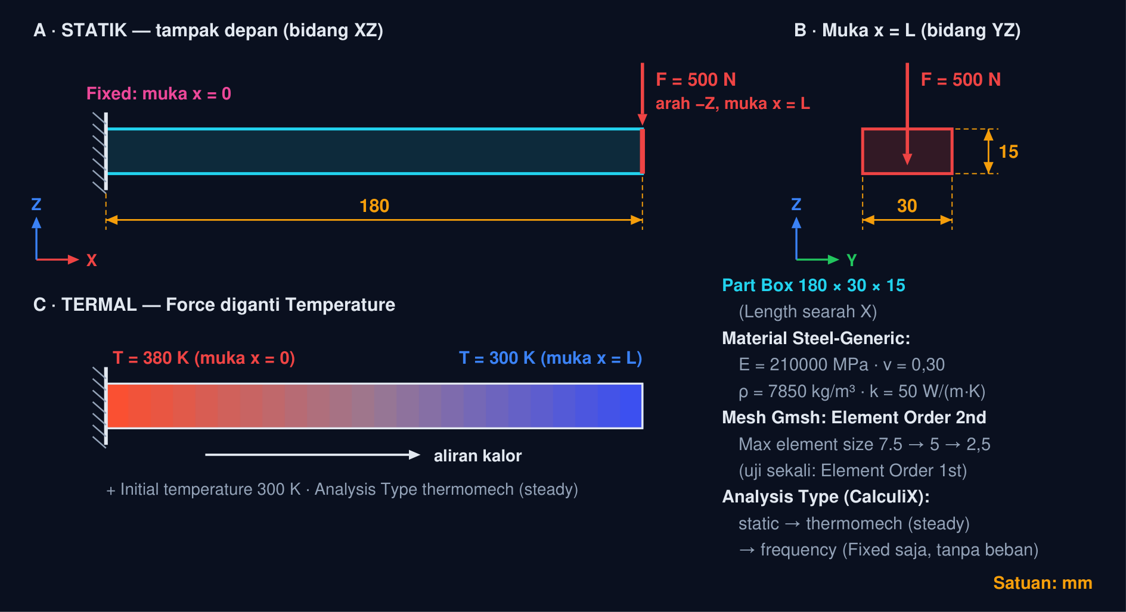
Gambar 7 — Gambar kerja kantilever: geometri, tumpuan, beban, suhu, dan material. Tampak depan (bidang XZ) dan muka x = L (bidang YZ) balok 180 × 30 × 15 dari langkah 1, ukuran dalam mm. Panel A dan B memperlihatkan Fixed di muka x = 0 dan F = 500 N arah −Z di muka x = L (langkah 3), panel C suhu kedua muka ujung untuk analisis termal (langkah 7), dan catatan kanan memuat material, mesh, serta Analysis Type yang diketik pada langkah 2 dan 4–7.
• Geometri dan massa: Part → Box 180 × 30 × 15 mm (Length searah X). Baca Shape.Volume, hitung massa baja 7,85×10⁻³ × V = 635,85 g; ini bacaan Tugas 1.
• Analysis dan material: FEM Workbench → Analysis container → Material for solid → kartu Steel-Generic; periksa E = 210000 MPa, ν = 0,30, ρ = 7850 kg/m³, k = 50 W/(m·K).
• Tumpuan dan beban: Constraint fixed → muka x = 0. Constraint force → muka x = L, 500 N, arah −Z (pilih muka atas sebagai arah, centang Reversed bila perlu). Perhatikan panah di 3D view.
• Mesh Gmsh: FEM mesh from shape by Gmsh → Element Order 2nd, Max element size 7.5 mm → Apply. Catat jumlah elemen dan simpul di properti mesh.
• Solver statik: Klik ganda CalculiXCcxTools → Analysis Type static → Write .inp file → Run CalculiX; tunggu “done without error”. Show result → Displacement Magnitude; baca nilai maksimum.
• Validasi dan konvergensi: δ rumus = 0,5486 mm, σ rumus = 80,0 MPa. Hitung kesalahan relatif; ulangi dengan mesh 5 dan 2,5 mm sampai perubahan < 2%. Coba Element Order 1st sekali untuk melihat tet4 yang terlalu kaku.
• Termal, frekuensi, simpan: Ganti beban dengan Temperature 380 K di muka x = 0 dan 300 K di muka x = L, + Initial temperature 300 K, Analysis Type thermomech (steady) → baca Temperature; lalu frequency (hapus constraint suhu) → f₁ ≈ 386,8 Hz. Ctrl+S → Latihan8_NIM.FCStd.
Tabel 8. Gejala: Penyebab yang sering, Perbaikan.
Gejala | Penyebab yang sering | Perbaikan
Run CalculiX: “*ERROR … no material”/“density” | Properti material kosong (ρ untuk frequency, k untuk thermomech) | Buka MaterialSolid → isi properti; pilih kartu Steel-Generic
Hasil δ jauh lebih kecil dari rumus (−30…−60%) | Element Order 1st (tet4) atau mesh terlalu kasar | Element Order 2nd; ukuran ≤ h/2; uji konvergensi
δ jauh lebih besar / bentuk aneh | Fixed pada muka yang salah atau Force di rusuk/titik | Fixed pada muka ujung x = 0; Force pada muka ujung
Arah gaya terbalik (balok naik) | Normal muka menghadap ke atas | Centang Reversed atau pilih muka arah lain
von Mises sangat tinggi di sudut Fixed | Singularitas sudut tajam (bukan fisik) | Baca σ di serat tepi sedikit menjauh dari sudut; bandingkan dengan 6FL/bh²
Suhu seragam / tidak ada gradien | Hanya satu Temperature constraint atau bukan steady state | Dua constraint suhu di dua muka; Thermo Mech Steady State aktif
Frekuensi 0 Hz atau sangat kecil | Tanpa Fixed (benda bebas: 6 mode kaku) atau ρ salah satuan | Tambahkan Fixed; ρ = 7850 kg/m³
Mesh gagal / Gmsh tidak ditemukan | Path Gmsh belum diatur (paket non-resmi) | Edit → Preferences → FEM → Gmsh binary; paket resmi 1.0 sudah membawanya

💡 Daftar periksa sebelum mengunggah: (1) satu Analysis berisi MaterialSolid (properti terisi), FEMMeshGmsh orde 2, constraint sesuai tugas, dan CalculiXCcxTools dengan Analysis Type yang benar; (2) hasil CCX_Results (atau CCX_Mode1_Results) ada di pohon setelah Run; (3) angka yang diisikan adalah nilai ANALITIS dengan desimal sesuai label, dihitung dari dimensi varian Anda; (4) selisih FEM terhadap rumus sudah Anda periksa (< 5%); (5) berkas .FCStd tersimpan lewat Ctrl+S, nama tanpa spasi.
TUGAS MODUL
Tugas Modul 8 dikerjakan pada halaman modul interaktif dan dinilai otomatis oleh server: 10 soal pilihan ganda (1 poin) dan 5 tugas pemodelan FreeCAD berbobot 6/6/6/11/11 poin, total 50 poin. Tiap tugas pemodelan menuntut dua hal berurutan: berkas .FCStd hasil pemodelan diunggah lebih dulu, lalu satu angka bacaan geometri (misalnya Area, Shape.Length, atau Shape.Volume) disalin dari FreeCAD sebagai jawaban. Dimensi tiap tugas diturunkan dari NIM sehingga angka tiap mahasiswa berbeda; teks tugasnya dirakit server saat mahasiswa masuk dan karena itu tidak dicetak pada modul ini. Yang dapat disiapkan lebih awal adalah butir pilihan ganda dan gambar acuan tiap tugas berikut.
Petunjuk Pengerjaan Tugas 8
Kerjakan lima tugas pemodelan di FreeCAD 1.0 (Draft Workbench, bidang kerja Top/XY, satuan mm) sesuai angka pada varian N Anda yang muncul setelah login. Untuk tiap tugas: simpan model sebagai .FCStd (Ctrl+S, bukan Export), klik ⬆ Unggah, isikan angka bacaan dari FreeCAD (Area, Shape.Length, atau CenterOfMass), lalu klik ▶ Kirim & Validasi. Server membaca geometri berkas Anda: angka yang tidak ada di model ditolak dan tidak dihitung, jadi bacalah angkanya dari model yang diunggah. Bila kiriman dinilai salah, tugas tidak terkunci: perbaiki model, unggah ulang, lalu kirim ulang (tanpa batas); kiriman benar setelah pernah salah bernilai 65% dari poin tugas.
Bagian A — Pilihan Ganda
1. Inti metode elemen hingga (FEM) adalah...
• (A) Menggambar model 3D dengan lebih banyak fitur agar tampak realistis
• (B) Mengukur tegangan langsung dengan sensor pada benda nyata
• (C) Membagi benda menjadi elemen-elemen kecil bersimpul lalu menyelesaikan sistem persamaan [K]{u} = {F} untuk perpindahan simpul
• (D) Menghitung volume dan massa dari Shape.Volume
2. Urutan alur analisis di FEM Workbench yang benar adalah...
• (A) Geometri → Analysis (material, mesh, tumpuan dan beban) → solver CalculiX → hasil dan validasi
• (B) Solver → mesh → geometri → material
• (C) Hasil → mesh → beban → geometri
• (D) Mesh → hasil → material → solver
3. Fungsi kontainer Analysis pada FEM Workbench adalah...
• (A) Menyimpan gambar TechDraw hasil simulasi
• (B) Wadah yang mengelompokkan material, mesh, constraint, solver, dan hasil untuk satu kasus simulasi
• (C) Menggantikan Body pada Part Design
• (D) Mengubah satuan dokumen menjadi SI
4. Solver CalculiX di FreeCAD bekerja dengan cara...
• (A) Menghitung langsung di dalam Sketcher
• (B) Mengirim model ke layanan awan
• (C) Membaca berkas .FCStd secara langsung
• (D) FreeCAD menulis berkas masukan .inp, menjalankan program ccx, lalu membaca hasil .frd menjadi CCX_Results
5. Properti material minimum untuk analisis statik linear adalah...
• (A) Konduktivitas termal dan kalor jenis
• (B) Modulus elastisitas E dan rasio Poisson ν (massa jenis ρ diperlukan untuk berat sendiri dan frekuensi)
• (C) Hanya massa jenis ρ
• (D) Tegangan luluh dan kekerasan
6. Mesh Gmsh orde 2 (tet10) dibandingkan orde 1 (tet4) untuk kasus lentur...
• (A) Lebih cepat tetapi jauh lebih tidak akurat
• (B) Hanya berbeda pada warna tampilan
• (C) Jauh lebih akurat karena simpul tengah rusuk menangkap gradien tegangan lentur; tet4 terlalu kaku (locking)
• (D) Tidak dapat dipakai untuk solid
7. Perbedaan Constraint Fixed dan Constraint Displacement adalah...
• (A) Fixed mengunci semua derajat kebebasan (perpindahan nol) pada acuan; Displacement memberi nilai perpindahan tertentu atau mengunci arah tertentu saja
• (B) Fixed hanya untuk muka, Displacement hanya untuk titik
• (C) Fixed adalah beban, Displacement adalah tumpuan
• (D) Tidak ada perbedaan
8. Defleksi ujung kantilever dengan beban titik F di ujung bebas menurut teori balok adalah...
• (A) δ = F·L/(E·A)
• (B) δ = F·L²/(E·I)
• (C) δ = 6·F·L/(b·h²)
• (D) δ = F·L³/(3·E·I) dengan I = b·h³/12
9. Pada analisis termal tunak (thermomech steady state) batang dengan suhu berbeda di kedua ujung...
• (A) Hasil FEM hanya berupa tegangan von Mises
• (B) Suhu turun linear sepanjang batang dan laju kalor mengikuti q = k·A·ΔT/L (hukum Fourier)
• (C) Konduktivitas termal k tidak berpengaruh
• (D) Diperlukan Constraint Force di kedua ujung
10. Analisis frekuensi (Analysis Type = frequency) pada CalculiX...
• (A) Menghitung frekuensi alami dan bentuk mode tanpa beban luar; massa jenis ρ wajib terisi
• (B) Memerlukan Constraint Force untuk menggetarkan model
• (C) Menghasilkan suhu tiap simpul
• (D) Hanya berlaku untuk batang tarik
Bagian B — Tugas Pemodelan FreeCAD (unggah .FCStd + angka bacaan)
T1. Kantilever Analysis statik — massa (g) (6 poin)
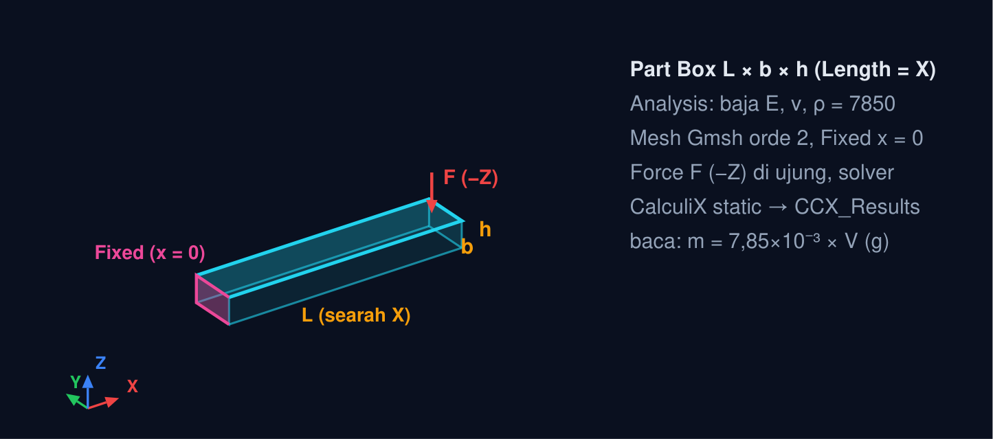
📐 Gambar acuan: kantilever L × b × h dengan Analysis statik dan bacaan massa. Simbol mengikuti teks tugas; angka dimensi milik Anda muncul setelah masuk.
T2. Kantilever — defleksi teoretis δ (mm) (6 poin)
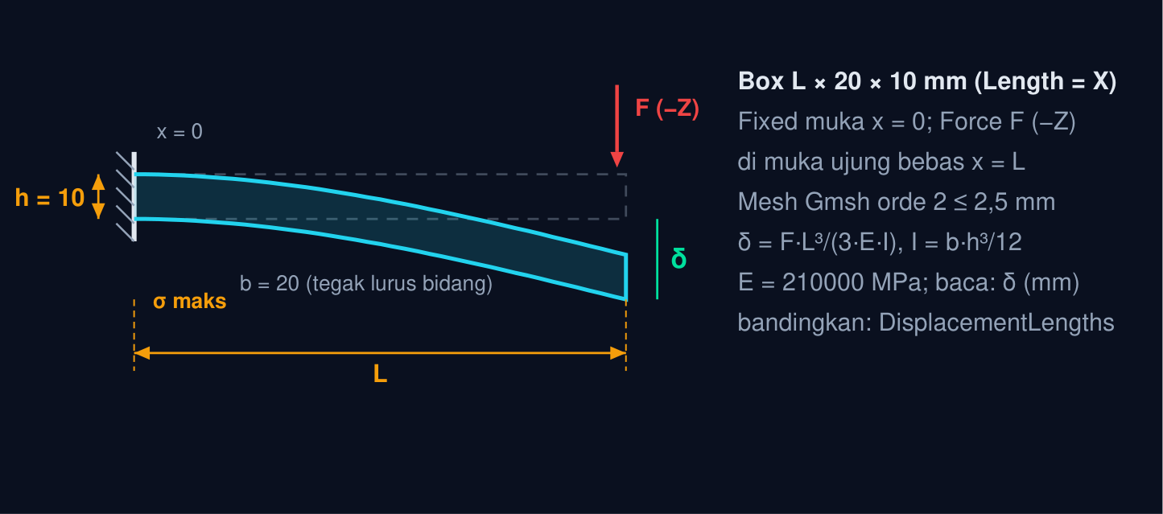
📐 Gambar acuan: kantilever L × 20 × 10 dan defleksi teoretis δ. Simbol mengikuti teks tugas; angka dimensi milik Anda muncul setelah masuk.
T3. Batang tarik — tegangan σ = F/A (MPa) (6 poin)
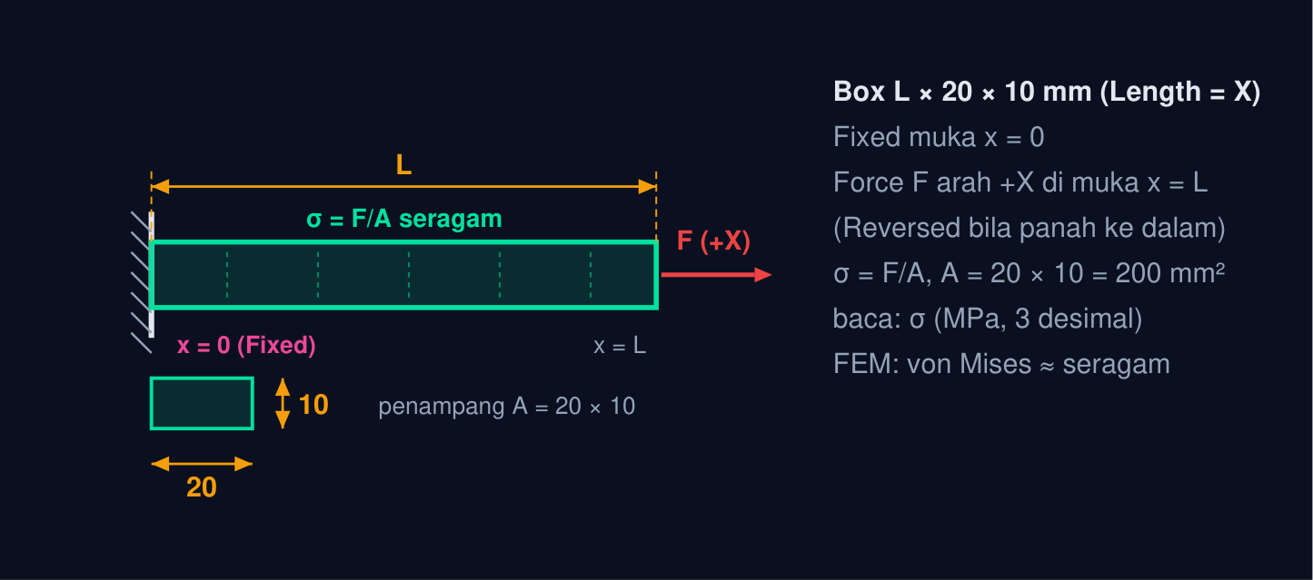
📐 Gambar acuan: batang tarik dengan gaya aksial F dan tegangan σ = F/A. Simbol mengikuti teks tugas; angka dimensi milik Anda muncul setelah masuk.
T4. Batang termal thermomech — laju kalor q (W) (11 poin)
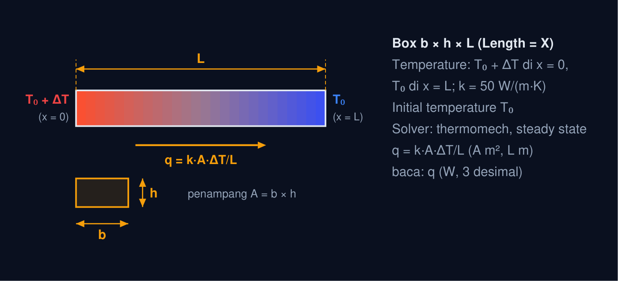
📐 Gambar acuan: batang dengan beda suhu ΔT antar ujung dan laju kalor q. Simbol mengikuti teks tugas; angka dimensi milik Anda muncul setelah masuk.
T5. Kantilever frequency — f₁ (Hz) (11 poin)
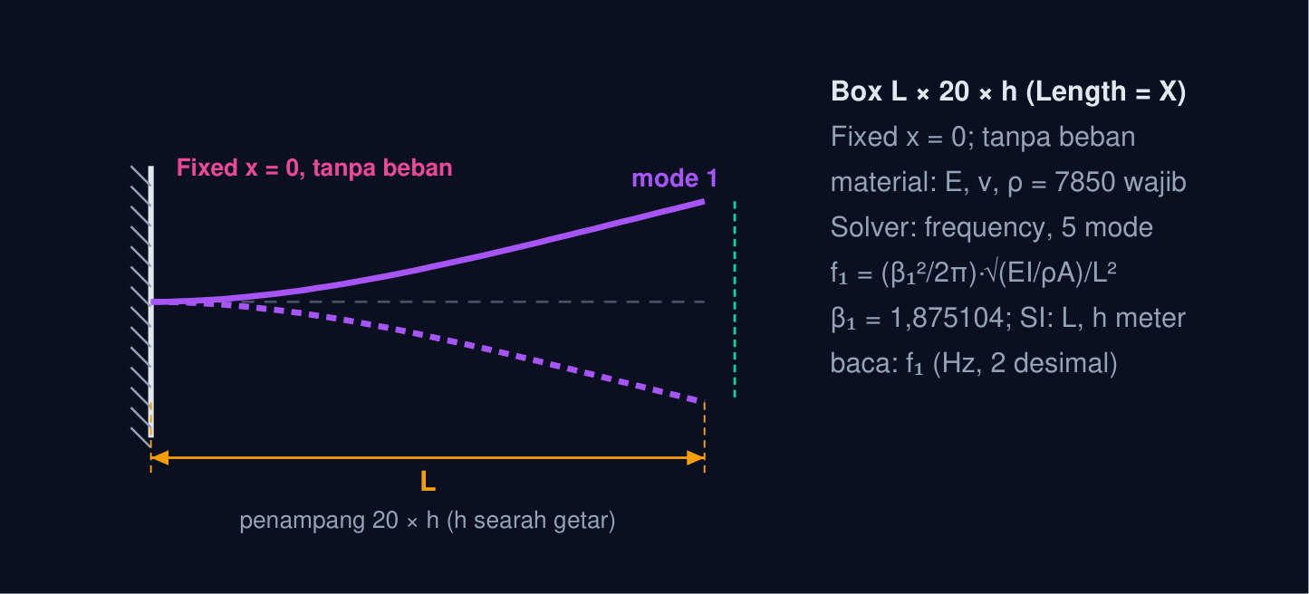
📐 Gambar acuan: kantilever L × 20 × h dan frekuensi alami pertama f₁. Simbol mengikuti teks tugas; angka dimensi milik Anda muncul setelah masuk.
FORUM DISKUSI
PT Baja Nusantara Alat Berat memproduksi braket dan poros untuk ekskavator mini. Setiap desain baru diuji fisik sampai patah: braket dudukan silinder hidrolik (pelat S355 tebal 20 mm, empat lubang ⌀17, beban 18 kN) menghabiskan tiga prototipe dan dua minggu, sementara poros idler ⌀40 × 300 mm yang dipasang dekat knalpot (ujung 420 K, ujung lain 320 K; mesin 1500–3000 rpm) pernah bergetar keras di lapangan tanpa diketahui sebabnya.
Manajemen membeli lisensi apa pun asal terbukti; tim desain mengusulkan FEM Workbench FreeCAD 1.0 dengan CalculiX. Percobaan pertama mengecewakan: braket “dua kali lebih kaku” dari uji fisik (mesh tet4 kasar), gaya diberikan pada satu titik sehingga von Mises melonjak tak masuk akal, analisis frekuensi gagal karena massa jenis kosong, dan analisis termal memberi suhu seragam karena hanya satu constraint suhu.
Anda diminta menyusun prosedur simulasi yang tervalidasi: Analysis lengkap dengan material dan mesh yang benar, tumpuan dan beban yang meniru kondisi nyata, validasi δ dan σ terhadap rumus kantilever, serta analisis termal dan frekuensi poros.
Braket yang terlalu kaku, tegangan yang melonjak, frekuensi yang gagal, dan suhu yang seragam berasal dari empat hal: orde mesh, beban di titik, properti material kosong, dan constraint termal yang kurang. Forum ini mengajak Anda membereskan keempatnya.
• Pertanyaan 1: Bagaimana menyusun Analysis braket agar hasil FEM-nya dapat dipercaya sebelum uji fisik?
• Pertanyaan 2: Bagaimana memvalidasi δ dan σ braket kantilever terhadap rumus, dan kapan selisihnya masih wajar?
• Pertanyaan 3: Apakah poros dekat knalpot aman secara termal dan bebas resonansi pada putaran kerja?
Jawaban ditulis pada halaman modul interaktif (minimal 30 kata per pertanyaan) dan menjadi syarat kelengkapan modul bersama tugas.
DAFTAR PUSTAKA
D. L. Logan. A First Course in the Finite Element Method, 6th ed. Cengage, 2017.
FreeCAD Community. FreeCAD 1.0 Documentation: FEM Workbench (Analysis, Material, Mesh Gmsh/Netgen, Constraints, Solver CalculiX, Results, Post pipeline), FEM Tutorial, FEM Scripting (wiki.freecad.org), 2024–2026.
G. Dhondt. CalculiX CrunchiX User's Manual, version 2.21. 2023 (dhondt.de).
R. C. Hibbeler. Mechanics of Materials, 10th ed. Pearson, 2017.
S. S. Rao. Mechanical Vibrations, 6th ed. Pearson, 2017; dan F. P. Incropera dkk., Fundamentals of Heat and Mass Transfer, 7th ed. Wiley, 2011.

